PROJETO DE LEI Nº 052/2025 Em, 10 de novembro de 2025

“DISPÕE SOBRE A DENOMINAÇÃO DA RUA PAULO ALBINO, NO BAIRRO SÃO JOSÉ, E DÁ OUTRAS PROVIDÊNCIAS.”

O PREFEITO MUNICIPAL DE CARNAÚBA DOS DANTAS/RN, no uso de suas atribuições legais, e por proposta do Edil JEMMIFRAN DA SILVA DANTAS,

FAZ SABER que a Câmara Municipal de Carnaúba dos Dantas/RN, aprovou e ele sanciona a seguinte lei:
Art. 1º Fica denominada Rua Paulo Albino a via pública localizada no Bairro São José, neste Município, transversal às Ruas João Justino Dantas e Engenheiro José Estevam.

Art. 2º As despesas decorrentes da execução desta Lei correrão por conta das dotações orçamentárias próprias, suplementadas se necessárias.

Art. 3º O Poder Executivo poderá providenciar a colocação de placa de identificação da Rua denominada por esta Lei, respeitada a disponibilidade orçamentárias e financeira.

Art. 4º Esta Lei entra em vigor na data de sua publicação, revogadas as disposições em contrário.

Sala das Sessões Vereador Wilson Luiz de Souza, da Câmara Municipal de Carnaúba dos Dantas/RN, em 10 de novembro de 2025.

_________________________________________________

JEMMIFRAN DA SILVA DANTAS

Vereador Proponente

JUSTIFICATIVA

A presente proposição tem por objetivo homenagear Paulo Soares dos Santos, carinhosamente conhecido como Paulo Albino, cidadão que marcou a história de Carnaúba dos Dantas por sua simplicidade, caráter e dedicação à família e ao trabalho.

Nascido em 25 de setembro de 1941, Paulo Albino foi um homem do campo, de alma generosa e espírito trabalhador. Esposo de Elita Margarida dos Santos, com quem construiu uma vida pautada em amor e companheirismo, deixou dez filhos — oito ainda vivos —, além de dezoito netos e treze bisnetos, constituindo um legado de afeto e união.

Dedicou-se desde jovem à agricultura e à criação de gado, ofícios que exerceu com orgulho e compromisso. Após viver em diversas localidades rurais, fixou-se em Carnaúba dos Dantas, onde residiu por cerca de 45 anos, tornando-se figura querida e reconhecida pela comunidade.

Mesmo após aposentadoria, manteve uma vida ativa, cultivando o gosto por jogos de dominó e baralho, acompanhando o jogo do bicho e sendo presença constante pelas ruas da cidade, pedalando sua bicicleta e distribuindo sorrisos e conversas.

Faleceu em 7 de novembro de 2024, aos 83 anos, deixando saudades e um legado de simplicidade, amizade e alegria. A denominação da presente via pública como Rua Paulo Albino é uma forma de eternizar sua memória e reconhecer o valor humano e comunitário que ele representou para todos os carnaubenses.

ANEXO I
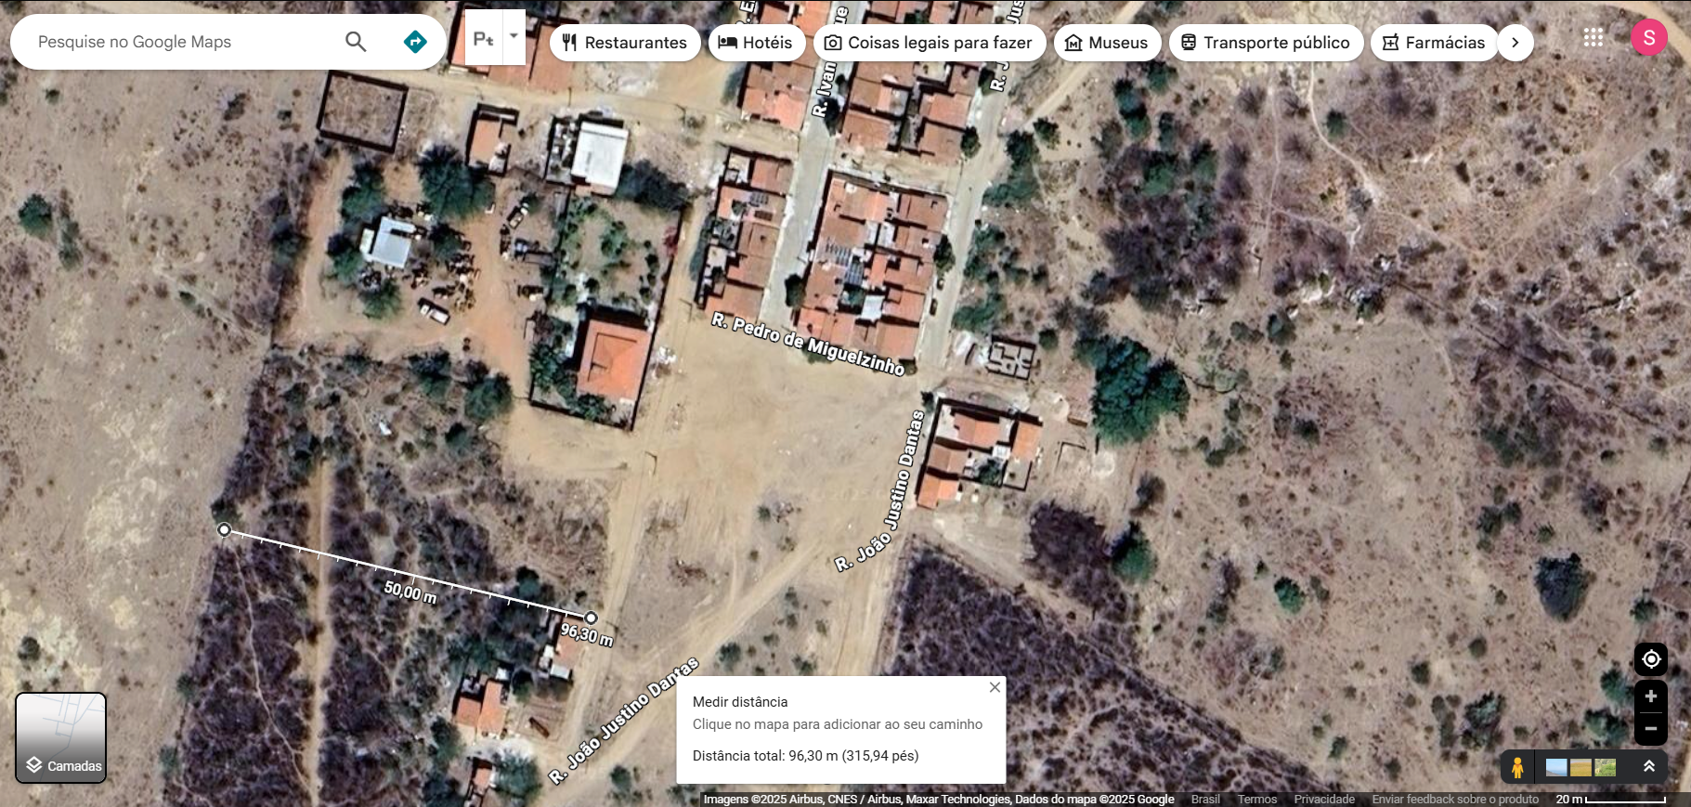
Foto 1: Localização do rua.

